Муниципальное бюджетное дошкольное образовательное учреждение МБДОУ №1.

Сборник упражнений пальчиковой гимнастики для развития речи младших дошкольников (Животные).

Движения руки всегда тесно связаны
С речью и способствуют её развитию
В. М. Бехтерев

Мы рады, что вы нас посетили…
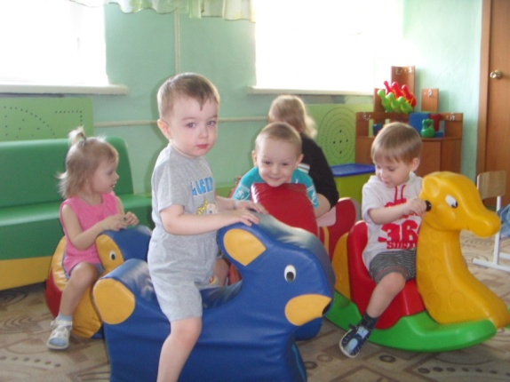

Выполнила воспитатель 1 младшей группы Бурденкова Е. Е.
Кемеровская область, г. Ленинск - Кузнецкий
Июль 2017г.

Сборник упражнений разработан для педагогов и родителей дошкольников.

Содержание упражнений:
- Котик.
- Лиса.
- Белочка.
- Медведь.
- Щенок.
- Коза.
- Зайчик.
- Ёжик.
- Солнечные зайчики.
- Козлятки.
- Мышка.
- Киска.
- Масленица с животными.
- Мартышки в цирке.
- Животные в замке.
- Лапки.
- Живые игрушки.
Предисловие
Нарушение речевого и двигательного развития – наиболее распространенные отклонения в формировании у ребёнка высшей психической деятельности. Раннее выявление и коррекция различных нарушений в развитии речи и двигательных навыков малыша с первых месяцев жизни позволяют не только скорректировать уже имеющиеся отклонения, но и предупредить появление дальнейших, достичь более высокого уровня развития ребёнка. Грамотно организованная ранняя коррекция способна предупредить появление вторичных отклонений.
Обнаружив у ребёнка отставание в развитии двигательных навыков кистей и пальцев рук, займитесь с ним пальчиковой гимнастикой.
Этот сборник поможет вам.

Котик.
Гладим котика рукой.
Выгнул спинку он дугой.
Потянулся он, зевнул,
Замурлыкал и заснул.

Одной и другой рукой сделать расслабляющие упражнения для пальцев.
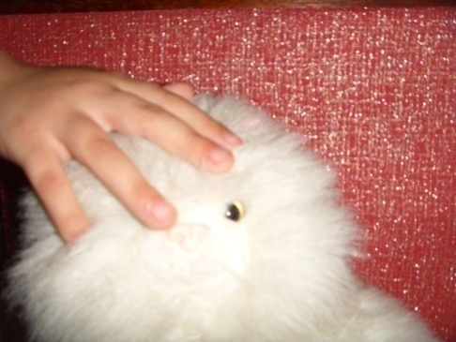

Лиса.
Лиса по лесочку петляла,
Хвостом следы заметала.

Соединить все подушечки пальцев руки и движениями пальцев и запястья раскачивать кисть вверх – вниз, затем вправо – влево.
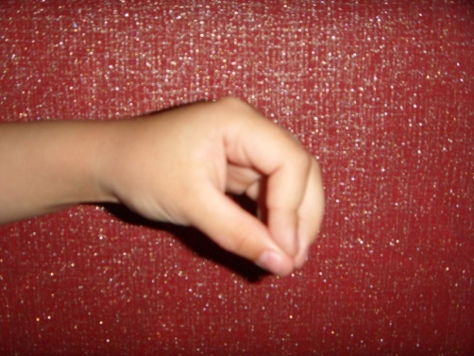

Белочка.
Сидит белочка в тележке,
Продаёт она орешки:
Лисичке-сестричке,
Воробью, синичке,
Мишке толстопятому,
Заиньке усатому…
(Народная песенка)

Поочерёдно загибать пальцы, начиная с большого пальца.

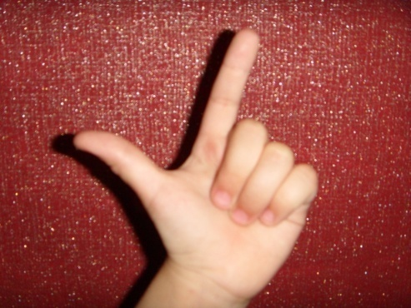

Медведь.
Бурый мишка зимой
Крепко спал в берлоге.
Весною он проснулся,
Зевнул и потянулся:

« - Здравствуй, рыжая лисичка,
- Здравствуй, белочка-сестричка!
- Здравствуй, серенький волчонок!
- Здравствуй, беленький зайчонок!»

Кончиком большого пальца правой руки поочередно касаться кончиков указательного, среднего, безымянного пальцев и мизинца. Проделать то же самое левой рукой.
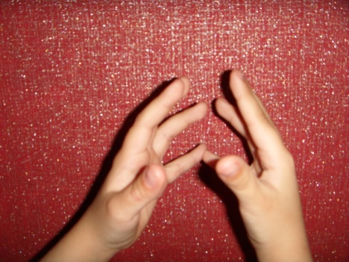

Щенок.
Крутит хвостиком щенок –
Увидал в саду цветок.

Вытянуть указательный палец правой руки и вращать им, затем то же самое – пальцем левой руки.

Коза.
Идёт коза рогатая
За малыми ребятами.
- Кто кашу не ест?
Молоко не пьёт?
Забодаю, забодаю…

Бородатая коза
Крутит серые глаза.
Рогами качает –
Сейчас забодает.
(Народная потешка)

Пальцы рук поджать, только указательный и мизинец держать прямо. Это – «коза». Со словами: «Забодаю, забодаю!» - «коза» начинает двигаться вперёд.
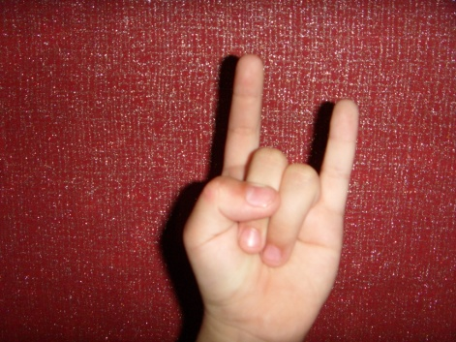

Зайчик.
Зайка серый, что дрожишь?
От лисы ты убежишь.

Локтем опереться на стол, указательный и средний пальцы развести в стороны, остальные сжать в кулачок.

Ёжик.
Шёл по лесу
Хмурый ёжик.
Не жалел
Коротких ножек.

Нёс детишкам
Он грибочки.
Растерял их
Возле кочки.

Пальцы правой и левой руки как будто шагают по парте. Затем пальцами обеих рук «собирать» потерянные грибочки.
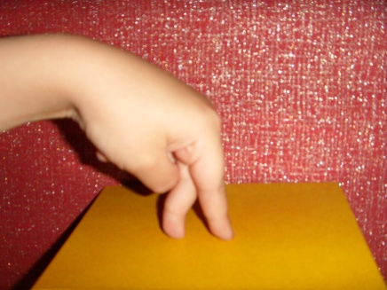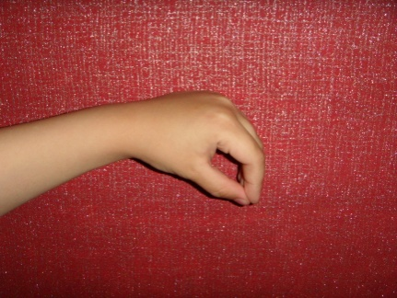

Солнечные зайчики.
Задрожали пальчики,
Как солнечные зайчики.
Пляшут, пляшут зайчики,
И трепещут пальчики.

Поднять обе руки ладонями к себе, пальцы расставить широко. Энергично пошевелить пальцами.
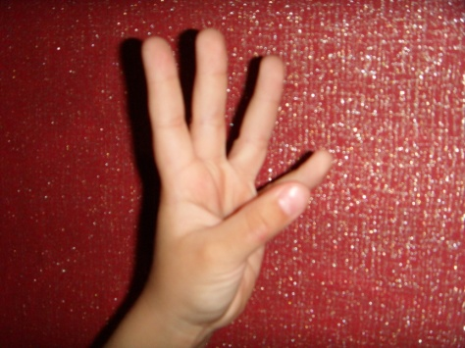

Козлятки.
Веселятся на площадке
Тонконогие козлятки.
На травке кувыркаются,
Прыгают, бодаются.
Мама-козочка строга,
Оттаскала б за рога,
Но нет пока что рожек
У деток – тонконожек.

Указательный и большой пальцы левой и правой руки энергично перемещаются по поверхности стола, затем кулачки упираются друг в друга («бодаются»). Со слов: «Мама-козочка строга…» - поднимать два растопыренных пальца левой руки вверх, а правой рукой сжимать «рожки».
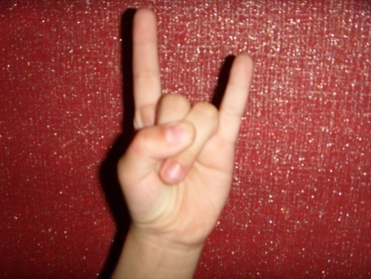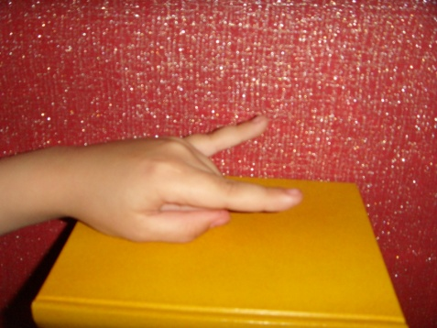

Мышка.
Дети пили молоко,
Ели с мёдом пышку
И не знали, что под стол
Забралась к ним мышка.
Нет в стакане молока,
На тарелке – пышки,
Ну, а крошки на столе
Доедает мышка.

Поставить руку локтём на стол. Пальцы сложить щепоткой. Ритмично наклонять кисть руки вниз, имитировать сбор крошек с поверхности стола.
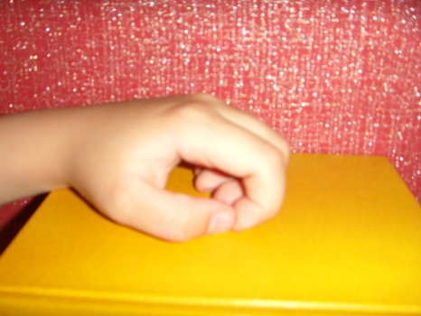

Киска.
Как проснётся
Наша киска,
Суп не станет
Есть из миски,
А зарядку
Потихоньку
Будет делать
Кошка Пронька.
То прогнёт,
То выгнет спинку.
Ножку вытянет
Вперёд.
За ушком себя
Почешет,
Помурлычет
И зевнёт.

Одной, затем другой рукой сделать расслабляющие движения для пальцев. Имитировать ладошками движения кошечки.

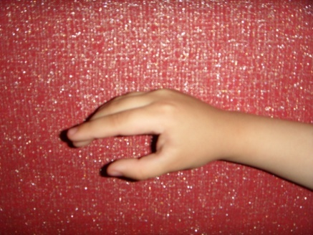

Масленица и животными.
Положи блинок в ладошку:
Угости мурлыку-кошку,
Угости щенка Трезорку,
Потом мальчика Егорку,
Дай блиночек мамочке,
Дай блиночек папочке.

Первая строчка – прочертить пальцем круг на ладошке.
На следующие пять строчек загибать пальцы с проговариванием соответствующих слов.
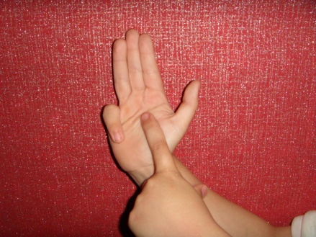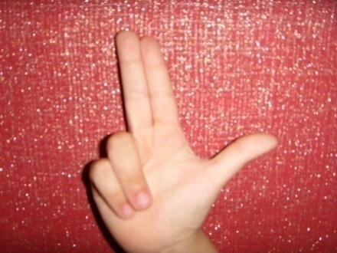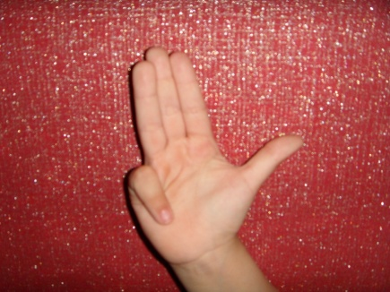

Мартышки в цирке.
На арене цирка – вышка,
А на вышке – две мартышки.
И они взлетают ловко,
Вверх под купол –
На верёвке.
Вниз скользят
Как акробаты,
Очень ловкие ребята!

Сложить руки в кулачки.
Имитировать движения рук по верёвке вверх, а затем вниз.

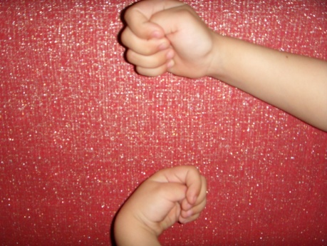

Животные в замке.
Сцепим пальчики в замок
Чтоб войти чужой не мог.
Пустим только белочку,
Ёжика и зайчика,
Пустим только девочку,
Пустим только мальчика.

Сцепить пальцы двух рук «в замок». При произнесении слов: «Пустим только…» - ладони разводить в стороны, затем быстро соединять.
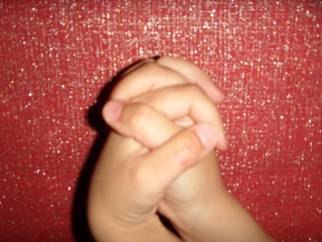

Лапки.
Стоит на задних лапках кот,
И в гости мышек он зовёт.
Показывает лапки,
А лапки – цап - царапки!

Поджать подушечки пальцев правой руки к верхней части ладошки. Большой палец прижать к указательному. Произносить громко «мяу!» несколько раз. Можно продолжать игру со второй рукой. В заключение провести занятие двумя руками.

Живые игрушки.
У нашей Танюшки
Живые игрушки:
Котёнок – милёнок,
Щенок – лопушка,
И мышка смешная
По кличке Норушка.

Сжать пальцы в кулачок. Поочерёдно разгибать их, начиная с большого.

Гладит Танюшка
Щенка - лопушку,
Щекочет миленка
За ушком.
А мышка-норушка,
Грустит за подушкой.

Одной, затем другой рукой сделать расслабляющие движения для пальцев.

Не видит хозяйка,
Что мышка Норушка
Давно уж доела ватрушку.
И ждёт, когда крошки
От пышки
Достанутся маленькой мышке.

Поставить руку локтём на стол. Пальцы сложить щепоткой. Ритмично наклонять кисть руки вниз, имитировать сбор крошек с поверхности стола.
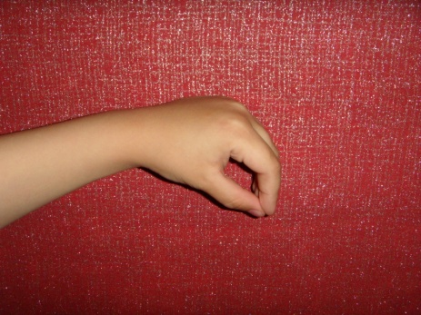

Литература.
Архипова Е. Ф. Логопедическая работа с детьми раннего возраста. – М.: АСТ. Астрель, 2006.
Кольцова М. М. Ребёнок учится говорить. – М.: Просвещение, 1979.
Кольцова М. М. Двигательная активность и развитие функций мозга ребёнка. – М.: Просвещение, 1973.
Максаков А. И. Правильно ли говорит ваш ребёнок. – М.: Просвещение, 1998.

